UNIVERSIDAD DEL QUINDÍO · FACULTAD DE INGENIERÍA
Ingeniería de Sistemas y Computación
Proyecto integrador · TurismoUQ
Entrega 1 · Modelo entidad-relación, reglas de negocio y decisiones de diseño
Asignatura | Bases de Datos II
Docente | Carolina Londoño Idarraga
Motor | Oracle Database
Fecha límite | Domingo 4 de octubre de 2026, 11:59 p.m. (Moodle)
Integrantes | Alejandro Cubides – Yeraldin Noguera – Yulbryner Vanegas

1. Modelo entidad-relación
El modelo tiene las 14 entidades mínimas del enunciado y ninguna adicional. El diagrama es el modelo lógico de Oracle SQL Developer Data Modeler, con notación Barker, la variante de pata de gallo de Oracle. Cómo se lee: la pata de gallo marca el lado «muchos» de la relación; en cada extremo, la línea continua indica que la entidad participa de forma obligatoria y la línea punteada, que participa de forma opcional. Dentro de cada entidad, # indica clave primaria; *, atributo obligatorio; o, atributo opcional; y U, restricción de unicidad.
El diagrama completo se presenta en la página siguiente (Figura 1). La tabla de la sección 2 detalla la cardinalidad y la participación de cada una de las 16 relaciones.

Figura 1. Modelo entidad-relación de TurismoUQ
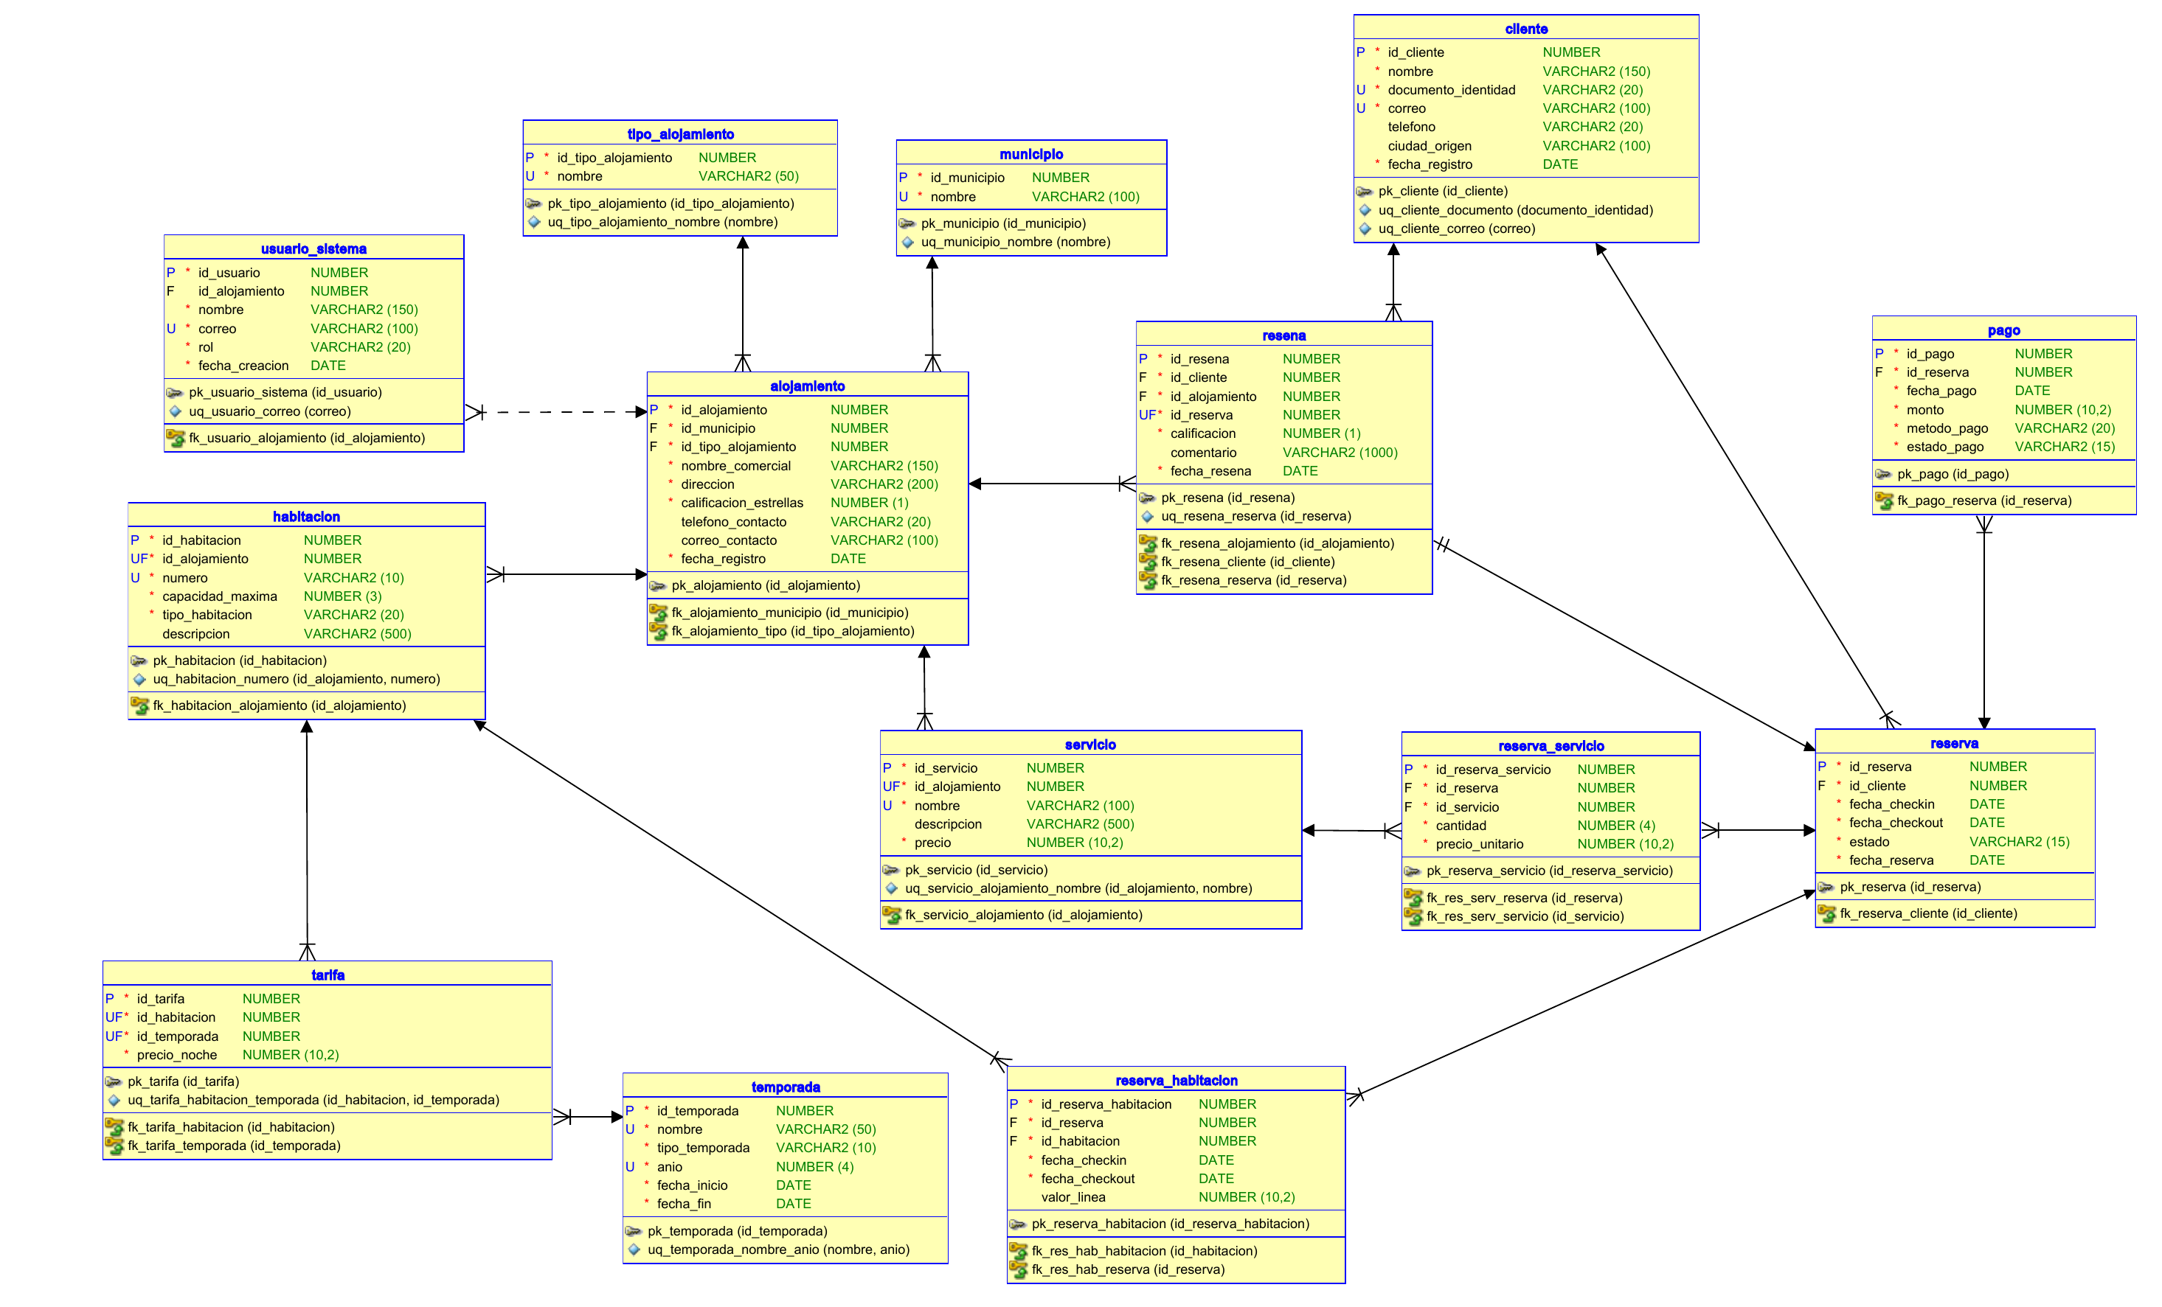
14 entidades y 16 relaciones (claves foráneas). Notación pata de gallo.

Figura 1. Modelo Lógico de TurismoUQ

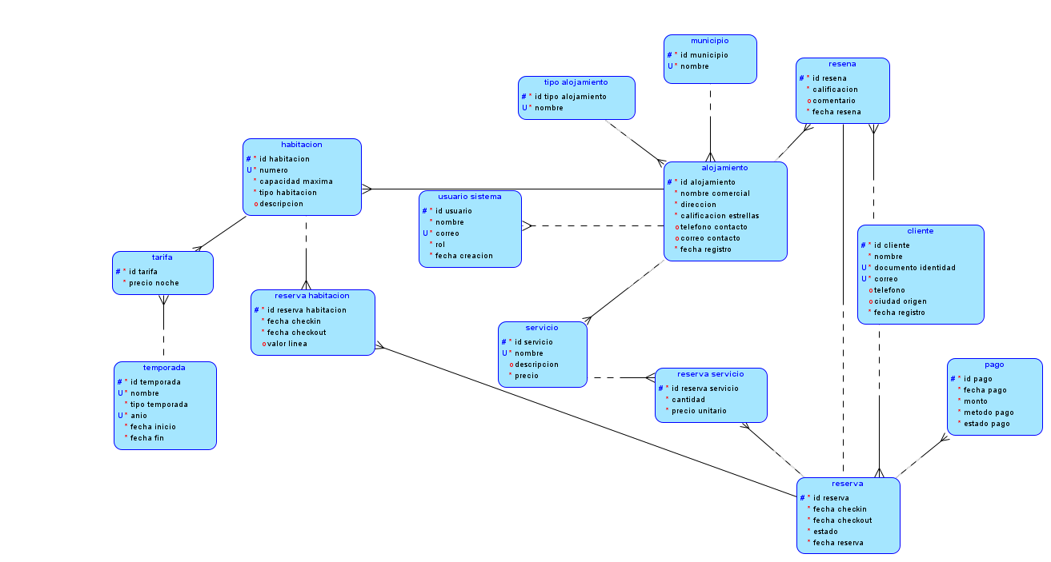
Figura 1. Modelo entidad-relación de TurismoUQ (modelo lógico, notación Barker). 14 entidades y 16 relaciones. La pata de gallo marca el lado «muchos»; la línea continua indica participación obligatoria y la punteada, participación opcional.

2. Cardinalidad y participación
La cardinalidad se lee de padre a hijo. «Total» significa que toda fila de esa entidad debe participar en la relación (la FK es obligatoria); «parcial», que puede no participar.
# | Relación (padre — hijo) | Clave foránea | Participación
1 | MUNICIPIO 1—N ALOJAMIENTO | fk_alojamiento_municipio | Alojamiento: total. Municipio: parcial (puede no tener alojamientos aún).
2 | TIPO_ALOJAMIENTO 1—N ALOJAMIENTO | fk_alojamiento_tipo | Alojamiento: total. Tipo: parcial.
3 | ALOJAMIENTO 1—N HABITACION | fk_habitacion_alojamiento | Habitación: total. Alojamiento: total en el negocio (ofrece varias habitaciones); no exigible con DDL.
4 | ALOJAMIENTO 1—N SERVICIO | fk_servicio_alojamiento | Servicio: total. Alojamiento: parcial.
5 | ALOJAMIENTO 1—N USUARIO_SISTEMA | fk_usuario_alojamiento | Usuario: parcial (el administrador no tiene alojamiento; línea punteada). Alojamiento: parcial.
6 | ALOJAMIENTO 1—N RESENA | fk_resena_alojamiento | Reseña: total. Alojamiento: parcial.
7 | CLIENTE 1—N RESERVA | fk_reserva_cliente | Reserva: total. Cliente: parcial (puede registrarse sin reservar).
8 | CLIENTE 1—N RESENA | fk_resena_cliente | Reseña: total. Cliente: parcial.
9 | RESERVA 1—0..1 RESENA | fk_resena_reserva + uq_resena_reserva | Reseña: total. Reserva: parcial, con a lo sumo una reseña por reserva.
10 | RESERVA 1—N RESERVA_HABITACION | fk_res_hab_reserva | Línea: total. Reserva: total en el negocio (al menos una habitación).
11 | HABITACION 1—N RESERVA_HABITACION | fk_res_hab_habitacion | Línea: total. Habitación: parcial. Junto con la 10 resuelve RESERVA N—M HABITACION.
12 | HABITACION 1—N TARIFA | fk_tarifa_habitacion | Tarifa: total. Habitación: total en el negocio (tiene precio en cada temporada).
13 | TEMPORADA 1—N TARIFA | fk_tarifa_temporada | Tarifa: total. Temporada: parcial. Junto con la 12 resuelve HABITACION N—M TEMPORADA.
14 | RESERVA 1—N PAGO | fk_pago_reserva | Pago: total. Reserva: parcial (una reserva pendiente puede no tener pagos).
15 | RESERVA 1—N RESERVA_SERVICIO | fk_res_serv_reserva | Línea: total. Reserva: parcial (los servicios son opcionales).
16 | SERVICIO 1—N RESERVA_SERVICIO | fk_res_serv_servicio | Línea: total. Servicio: parcial. Junto con la 15 resuelve RESERVA N—M SERVICIO.

3. Reglas de negocio deducidas
El enunciado exige al menos seis reglas que no estén dichas literalmente. Estas son las que el equipo dedujo, con el mecanismo que las garantiza
# | Regla | Cómo se garantiza
RN1 | Una reserva está pagada solo cuando la suma de sus pagos EXITOSO cubre la estadía más los servicios. Los pagos FALLIDO o PENDIENTE no cuentan. | Consulta/función sobre PAGO, RESERVA_HABITACION y RESERVA_SERVICIO. Estados de pago con CHECK.
RN2 | Cada línea de habitación cae dentro del rango general de su reserva. | ck_res_hab_fechas y ck_reserva_fechas cubren cada rango; la contención entre línea y reserva se valida en sp_crear_reserva.
RN3 | La cantidad de huéspedes no puede superar la capacidad máxima de la habitación. | ck_habitacion_capacidad (> 0) en el DDL; el límite en sp_crear_reserva, que recibe el número de huéspedes como parámetro.
RN4 | El precio de un servicio contratado se congela al reservar: cambiar el precio del servicio no modifica reservas anteriores. | RESERVA_SERVICIO.precio_unitario.
RN5 | Las estrellas de un alojamiento son autoasignadas (0-5) y son un dato distinto de la calificación promedio de sus reseñas (1-5). | ck_alojamiento_estrellas y ck_resena_calificacion; dos columnas independientes.
RN6 | El administrador es global (sin alojamiento); el encargado pertenece a exactamente un alojamiento. | ck_usuario_rol y ck_usuario_rol_alojamiento.
RN7 | Un número de habitación no se repite dentro de un alojamiento, ni un nombre de servicio; sí pueden repetirse entre alojamientos. | uq_habitacion_numero y uq_servicio_alojamiento_nombre.

4. Decisiones de diseño

4.1 Una reserva que toma varias habitaciones
Problema. Un grupo puede reservar varias habitaciones del mismo alojamiento en una sola reserva, y cada una puede tener fechas distintas (alguien llega un día después).
Solución. RESERVA es solo la cabecera (cliente, rango general, estado) y RESERVA_HABITACION es una tabla puente con id_reserva, id_habitacion, fecha_checkin, fecha_checkout y valor_linea. Así una reserva tiene una o varias líneas y una habitación aparece en muchas líneas a lo largo del tiempo. Se descartó poner id_habitacion en RESERVA (obliga a una reserva por habitación y se pierde la idea de grupo) y usar columnas habitacion1, habitacion2… (limita el tamaño del grupo).
Consecuencia. La disponibilidad se valida contra las líneas: una habitación está ocupada si existe una línea suya, de una reserva no cancelada, con fecha_checkin < nuevo_checkout y nuevo_checkin < fecha_checkout. Que todas las habitaciones sean del mismo alojamiento lo valida sp_crear_reserva.

4.2 Una estadía que cruza dos temporadas
Problema. El precio depende de la temporada y una estadía puede empezar en una y terminar en otra, así que el valor no es un solo precio por el número de noches.
Solución. TEMPORADA guarda rangos de fechas por año (no por mes, porque Semana Santa y los puentes cambian de fecha) y TARIFA guarda un precio por cada par (habitación, temporada). El valor de una línea es la suma, noche por noche, de la tarifa de la temporada que contiene cada fecha d, con fecha_checkin ≤ d < fecha_checkout.
Ejemplo. Con tarifa media de $180.000, alta de $260.000 y temporada alta desde el 24 de diciembre, la estadía del 20 al 26 de diciembre tiene seis noches: 4 noches medias (4 × 180.000 = 720.000) y 2 altas (2 × 260.000 = 520.000). Total: $1.240.000; la noche del 26 no se cobra.
Por qué así. Un porcentaje sobre un precio base no deja que cada alojamiento fije su propio recargo. Para que funcione, las temporadas de un mismo año no deben traslaparse ni dejar días sin cubrir; la carga las genera contiguas y el script incluye una consulta que lo comprueba.

